Quinto informe semiótico de medios: Vanguardia

En el siguiente informe se presentarán el análisis de los resultados obtenidos del seguimiento realizado al periódico Vanguardia, sección Santander, desde el día 28 de marzo hasta el 23 de abril. Se hizo un recopilado de 45 noticias en esta última semana, cumpliendo con el objetivo pactado desde un inicio en este ejercicio.

Los datos se estarán comparando con los de semanas anteriores para hacer más evidentes los contrastes o cambios que puedan surgir de una semana a otra.
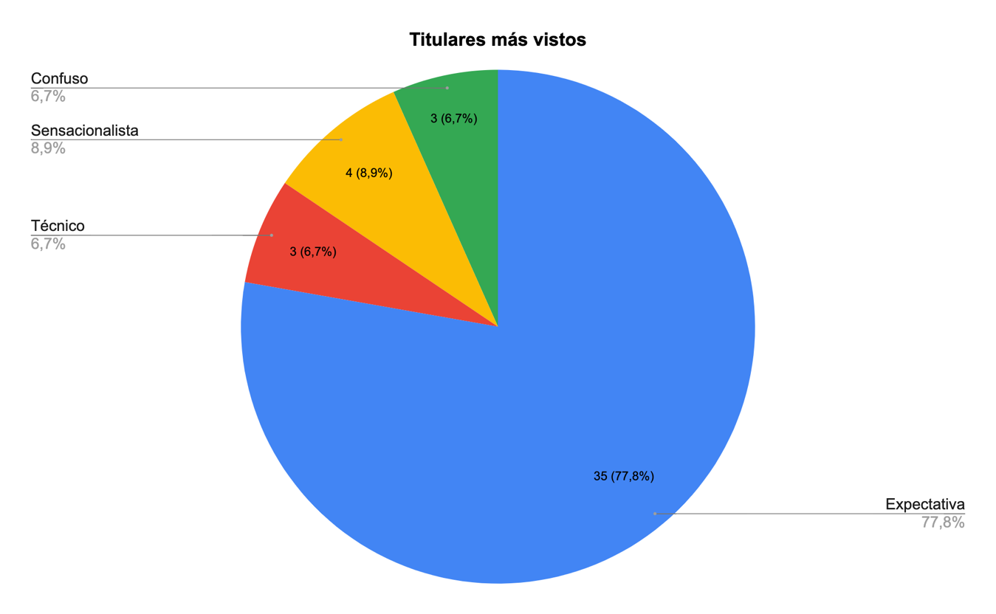

Al tener un mayor número de noticias los porcentajes presentados en la siguiente gráfica variaron de la siguiente forma: los titulares de Expectativa pese a que siguen manteniendo su relevancia en la gráfica, como se ha visto en informes anteriores, tuvo un aumento de un 73,5% a 77,8% comparado con la semana anterior. Los titulares Técnico aumentaron levemente pasando de un 5,9% a un 6,7%. Finalmente, los titulares Sensacionalistas y Confuso sufrieron un cambio considerable, pues, los titulares sensacionalistas pasaron de ocupar un 11,8% de la gráfica a un 8,9% y los titulares confusos pasaron de ocupar un 8,8% a un 6,7%.

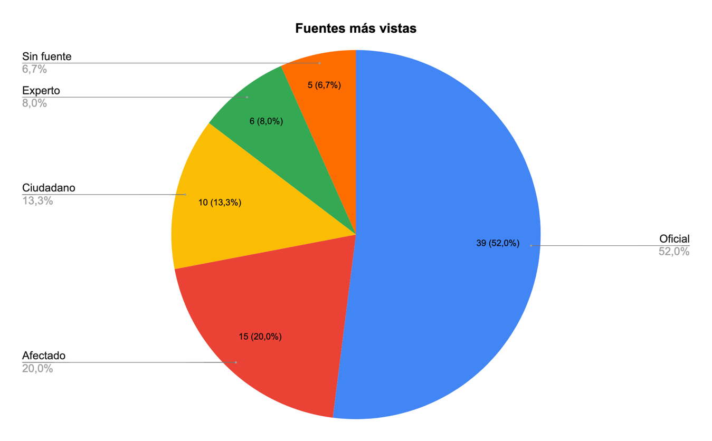

Durante esta última semana hubo cambios notables en las fuentes. Las fuentes de Oficial pasaron de un 50% a ocupar un 52% en la gráfica, al igual que la fuente Afectado que tuvo un ligero aumento de un 19,2% a un 20%. Este mismo aumento se vio en las categorías Experto que pasó de 6,4% a un 8% y Sin fuente donde pasó de estar en un 2,6% a un 6,7%. La categoría Ciudadano pasó de ocupar un 21,8% a un 13,3%.
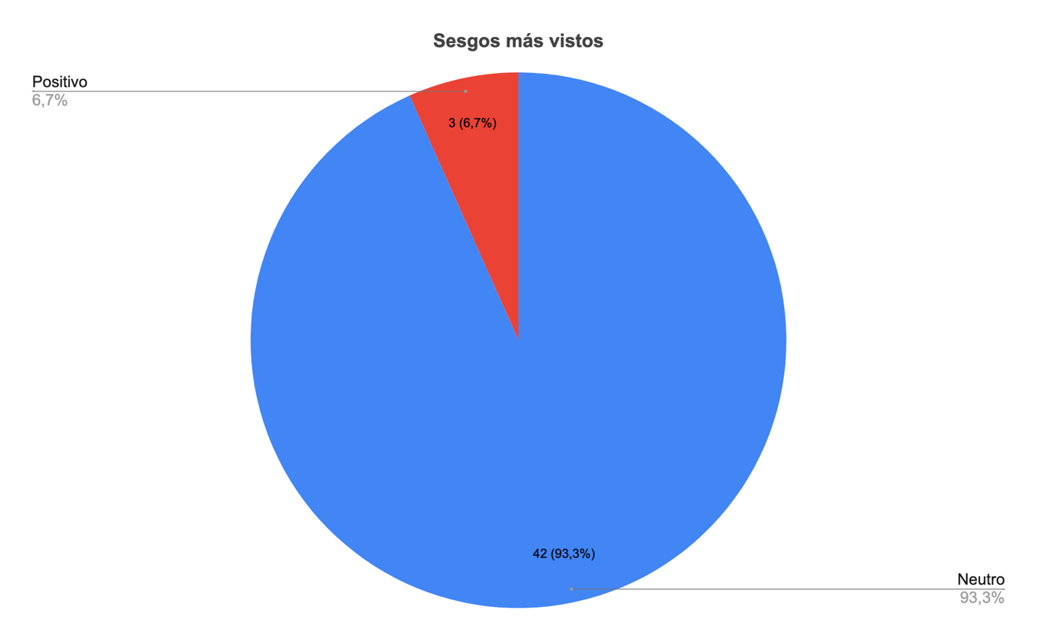

Tal y como sucedió en el informe presentado semanas atrás, los sesgos se mantienen constantes. En este caso la única disimilitud con la gráfica del informe anterior, es la ausencia de la categoría Ninguno, pues esta vez no hubo noticias publicadas “en falso”. Los resultados fueron los siguientes: el sesgo Positivo tuvo un leve aumento que pasó 5,9% a un 6,7% y el Neutro tuvo un ligero aumento que pasó de un 91,2% a un 93,3%.
Gráfica 1

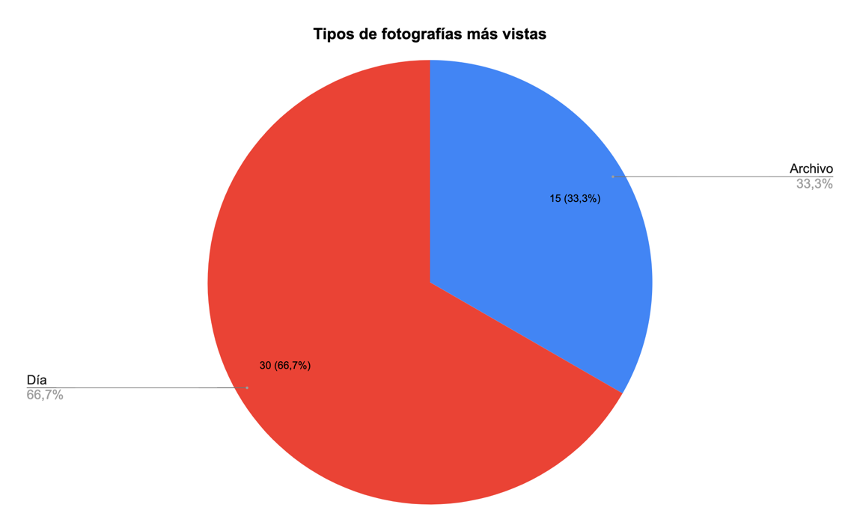
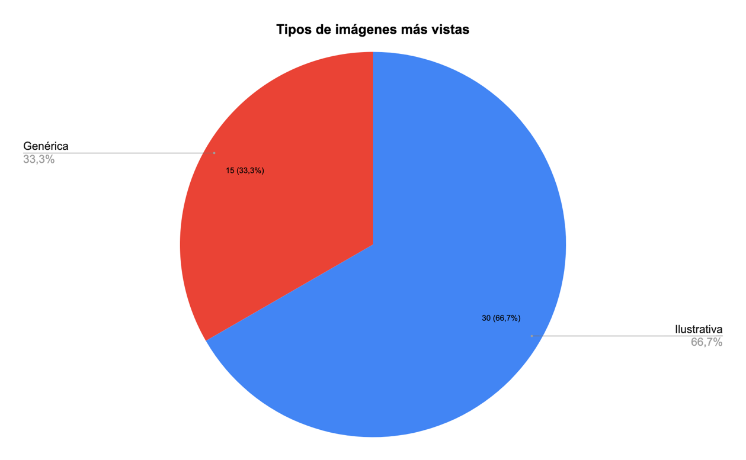
Gráfica 2
Como ocurre con el caso anterior, la categoría Ninguna desaparece al no haber hallado más noticias con errores de publicación. Sin embargo, el cambio que hubo en esta gráfica fue leve. En cuanto a la grafica 1, las imágenes ilustrativas siguen acaparando una mayor cantidad de noticias (30 noticias) es decir, un porcentaje de 66,7%. Mientras que las genéricas ocupan un 33,3% (15 noticias) mucho menor a la de la semana pasada donde ocupaba el 41,2% (14 noticias).

En el caso de la gráfica 2, podemos evidenciar un cambio mucho más evidente en sus porcentajes, pues en el caso de las fotografías de Archivo pasaron de ocupar un 32,4% de la gráfica (11 noticias) a un 33,3% (15 noticias), mientras que las fotografías tomadas el Día tuvieron un aumento de un 21,6% (21 noticias) a un 66,7% (30 noticias).

Conclusiones
Pese a que hubo cambios pequeños en las variables de las gráficas, podemos llegar a la
conclusión de que el periódico hasta ahora continua con una ardua labor de cubrimiento en municipios de la región de Santander. Sobre todo, en calamidades, pues eso lo podemos deducir por el aumento de fuente Afectado. Sin embargo, el periódico sigue dándole mayor voz a representantes de origen institucional, razón por la que las fuentes oficiales siguen ocupando más de la mitad de la gráfica.

En cuanto al tratado audiovisual del periódico queremos resaltar el compromiso que está teniendo a la hora de cubrir las noticias en los distintos municipios. Pues las fotos tomadas el mismo día de los hechos aumentó exponencialmente comparado con gráficas anteriores donde se resolvía el respaldo visual de la noticia con fotos almacenadas por el medio.

Este informe fue realizado por María Camila Tapias Bedoya, Maicol Fabián Ovallos Navarro y William Camilo Lache Chaparro.

